# 使用步骤

## 1 配置串口

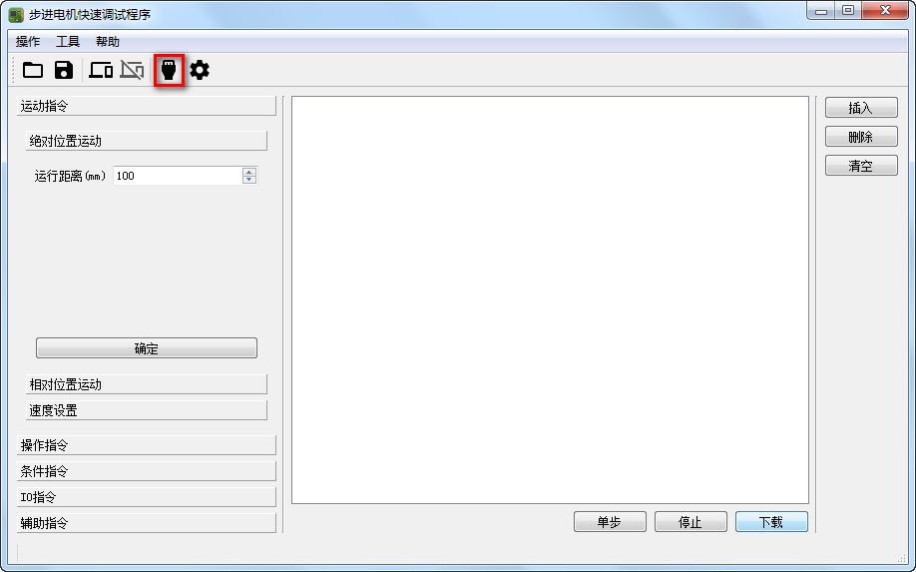

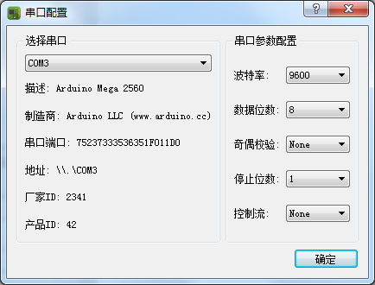

选择串口和通讯波特率等，点击“确定”后配置完成。

## 2 连接串口

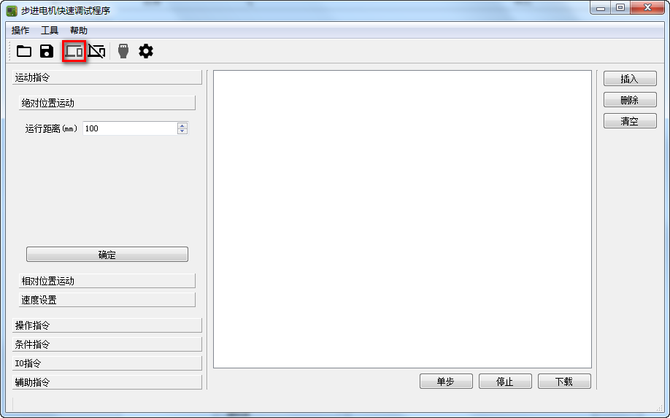

通讯连接成功。

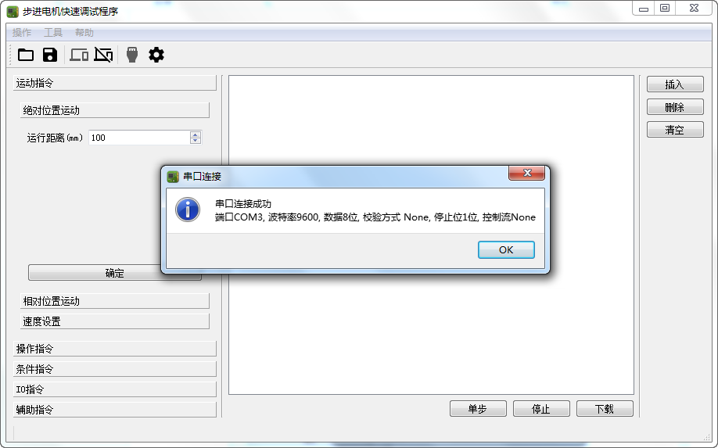

## 3 指令编程

#### 3.1 编程功能介绍

左侧指令工具栏，点击“确定”加入指令。

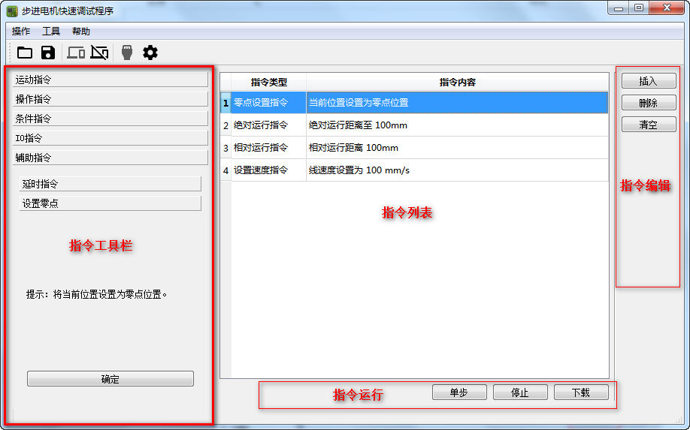

#### 3.2 指令编辑

1. 插入：选中指令行之前插入指令，支持连续插入多条指令，直至点击“停止插入”。

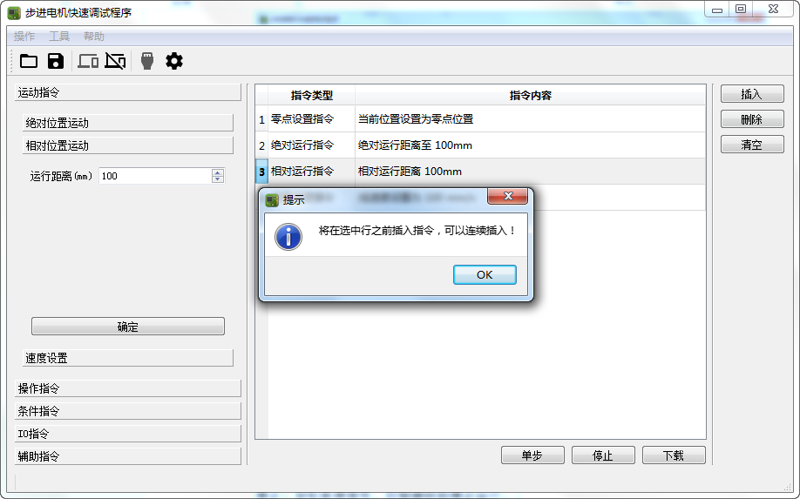

第3行插入“相对运行500mm”指令。

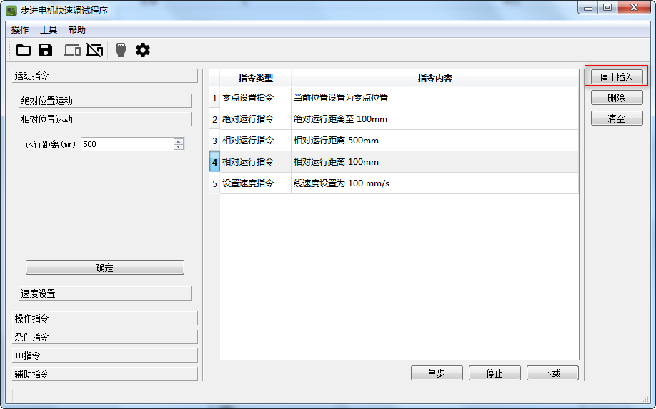

接着，第4行插入“相对运行600mm”指令。

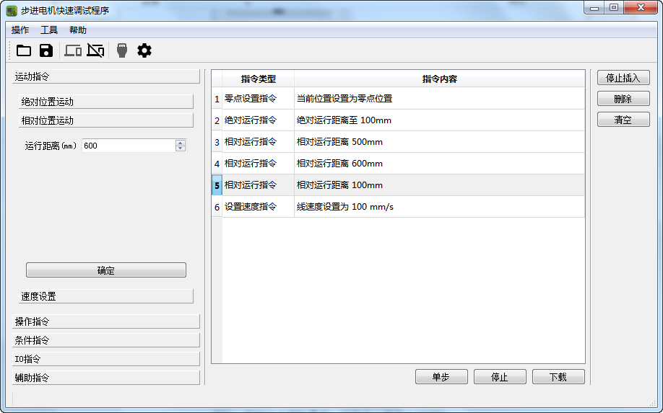

点击“停止插入”恢复到指令追加模式。

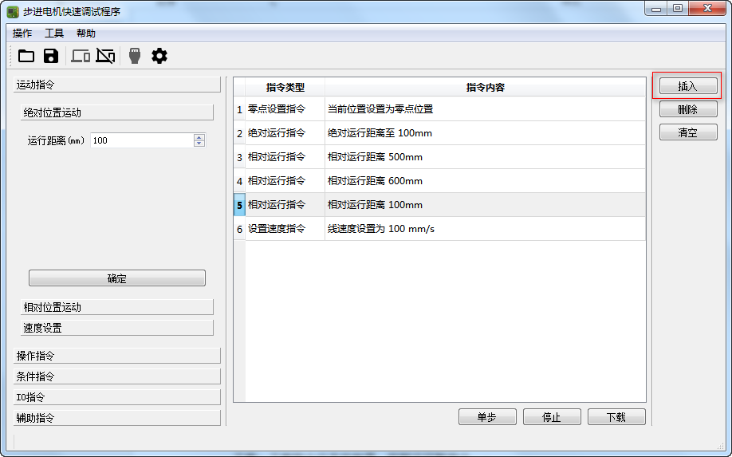

1. 删除：选中指令行删除，直至全部删除。
2. 清空：一次性清空指令行。

#### 3.3 指令运行

1. 停止：下发急停指令，控制器接收指令后停止运行。

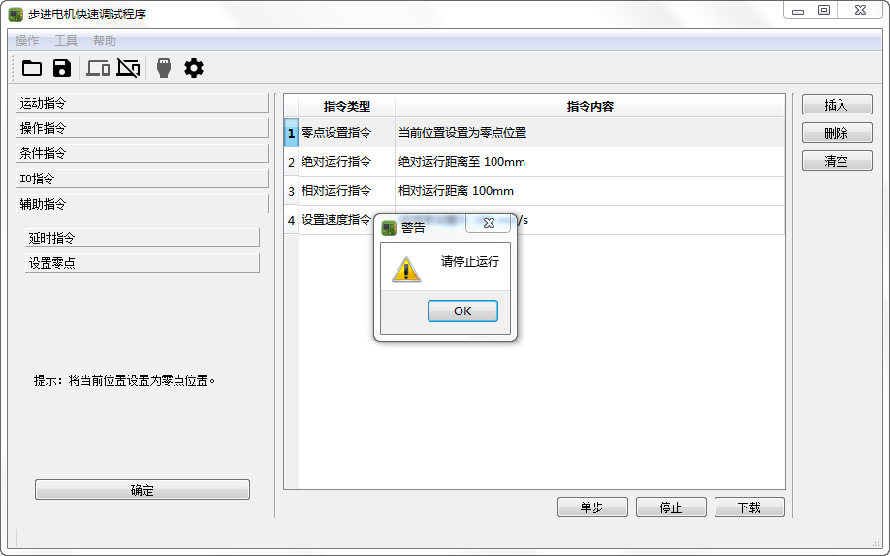

1. 单步：选中指令行单步执行。
2. 下载：下载指令行至控制器，控制运行新指令。

注意：下载指令前先停止运行。

#### 3.4 加载程序文件

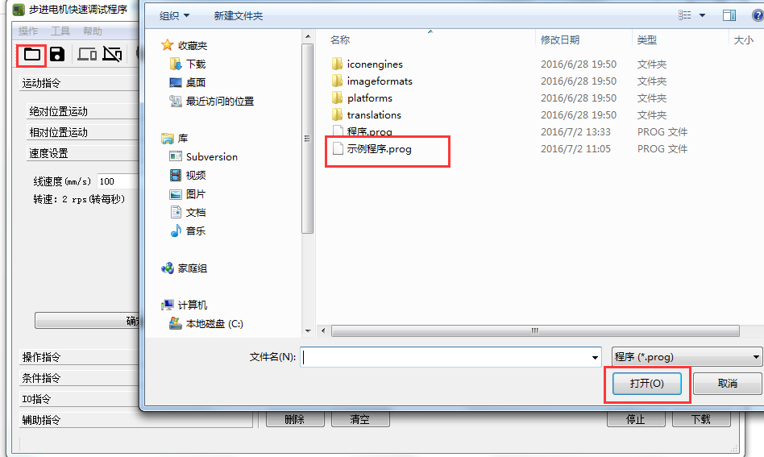

加载程序文件。

#### 3.5 保存程序

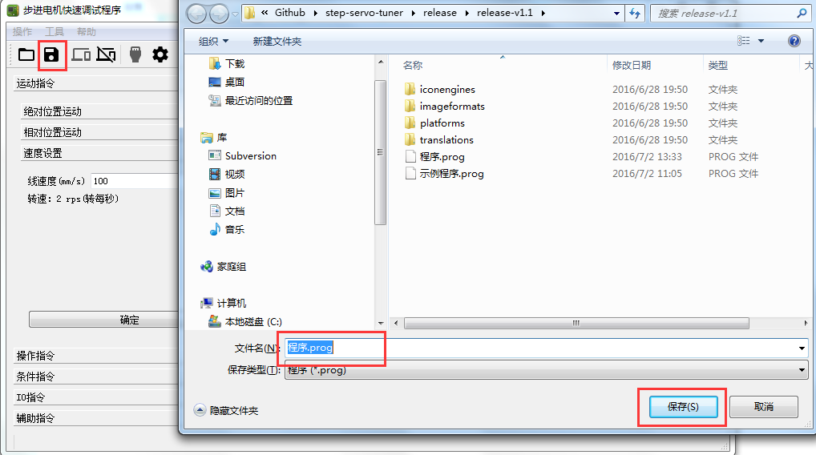

修改默认程序名称保存程序。

#### 3.6 指令程序说明

|  |  |  |  |
| --- | --- | --- | --- |
| 指令类型 | 指令代号 | 指令参数 | 参数数量 |
| 绝对运行指令 | POS | 运行位置(mm) | 1 |
| 相对运行指令 | MOV | 相对运行位置(mm) | 1 |
| 速度设置指令 | SETSPD | 线速度(mm/s) | 1 |
| 操作参数指令 | OPER | 参数编号，操作类型（0自增，1自减） | 2 |
| 无条件跳转指令 | JMP | 跳转行 | 1 |
| 有条件跳转指令 | CMP | 参数编号，比较类型（0大于，1等于，2小于），比较值，跳转行 | 4 |
| IO条件跳转指令 | IOJMP | 参数编号，IO状态（0低电平，1高电平），跳转行 | 3 |
| 输入IO等待指令 | INPUT | 参数编号，IO状态（0低电平等待，1高电平等待） | 2 |
| 输出IO设置指令 | SETOUT | 参数编号，IO重置状态（0断开，1接通） | 2 |
| 延时指令 | DELAY | 延时时间（ms） | 1 |
| 设置零点指令 | SETHOME | 无 | 0 |

## 4 软件配置

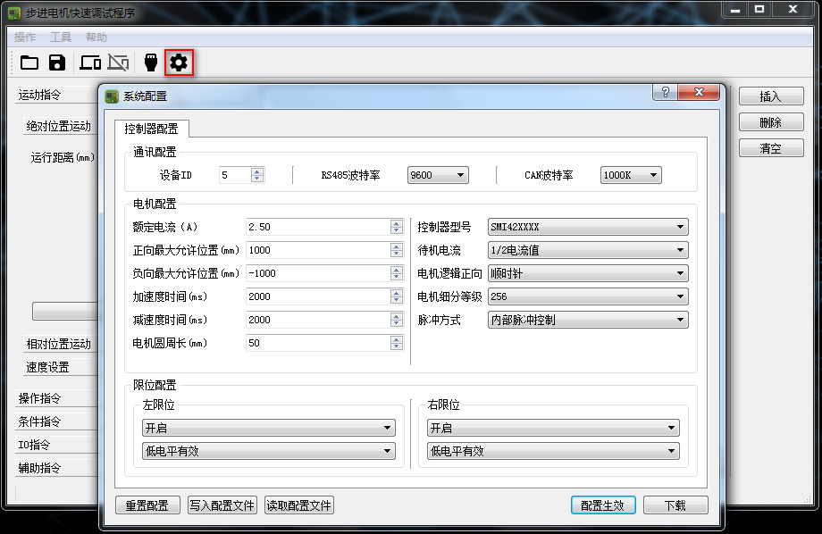

#### 4.1 通讯配置

设备ID：配置控制编号，选择目标控制器进行通讯。

RS485波特率：指定控制器串口通讯波特率。

CAN波特率：指定控制CAN通讯波特率。

#### 4.2 电机配置

额定电流：根据电机铭牌参数配置。

允许运行最大位置：运行正向和负向限位配置。

加速和减速时间配置：单位毫秒，配置合理时间参数。

控制器型号：选择相应的控制型号。

待机电流：选择合适电机待机电流。

电机逻辑正向：电机旋转正反向配置。

电机细分等级：目前提供1、2、4、8、16、32、64、128、256共9个细分等级。

脉冲方向：提供内部和外部两种脉冲控制。

电机圆周长：电机机械参数，单位毫米

#### 4.3 限位配置

分为左右限位，开启和关闭限位功能，开启限位功能，“低电平有效”和“高电平有效”可选。

#### 4.2 配置生效

重置配置：初始化，恢复出厂配置。

写入配置文件：生成配置文件存档。

读取配置文件：读取磁盘文件。

配置生效：修改配置参数，需确定生效，改变当前配置。

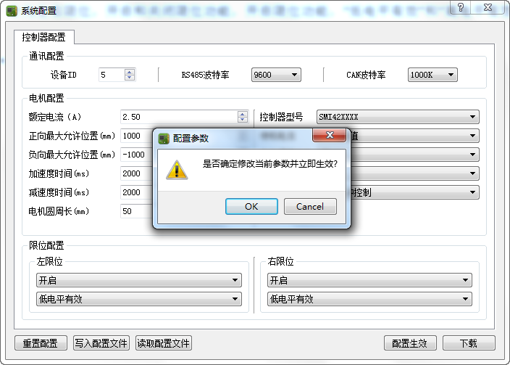

OK：立即生效；Cancel：取消并恢复启动默认配置。

下载：当前配置参数下载至控制器生效。